"Spinnovate your Space"
Hettich dezvoltă SpinLines, sisteme rotative care se transformă

Fiecare inovație începe cu o idee: gama de produse SpinLines, cheia Hettich pentru „Transformarea Spațiilor” pentru tot felul de aplicații diferite, a început cu viziunea de a dezvolta soluții inovatoare în modul în care schimbă spațiul de depozitare. Având acum rezultatul în mână, Hettich a creat ceva cu adevărat unic: nu numai că definește o categorie complet nouă de accesorii, ci este și primul producător care își extinde cu succes sistemul inovator într-o varietate de soluții de produs. Gama de produse SpinLines oferă utilizatorilor o dimensiune suplimentară uimitoare în transformarea mobilierului și a spațiilor – mișcarea rotativă.

Cum a început totul. Managerul de inovație de la Hettich, Daniel Rehage, a organizat ateliere cu inventatorii și căutătorii „WIRfinder” – o rețea de inovație cu sediul la Chemnitz, formată din ingineri, cadre universitare și alți specialiști acum pensionați. Scopul lor declarat a fost să-și unească forțele și să dezvolte noi produse pentru segmentul de mobilă și articole pentru uz casnic. Bazat pe principiul „rotației translaționale”, primul prototip al tăviței rotative „ComfortSpin” a fost prezentat în doar câteva luni. O rotire ușoară a tăvii rotative practice preia conținutul din spatele corpului sau frigiderului și le mută în față fiind ușor de accesat. ComfortSpin a fost atât de bine primit de producătorii de electrocasnice de bucătărie încât Hettich a început producția sa în masă în 2019. Această dezvoltare a fost urmată de experimente suplimentare, care au dus la plasarea unui corp de mobilier pe acest sistem rotativ. Astfel, s-a născut ideea de mișcare a mobilei. Bazându-se pe o vastă competență în domeniul feroneriei, acumulată în peste 135 de ani de istorie a companiei, Hettich a extins tehnologia în aplicațiile de mobilier și a dezvoltat sistemul rotativ „FurnSpin”, care a debutat la interzum în 2023. Aplicând mișcarea de rotație translațională la concepte de încăperi întregi în etapa următoare, Hettich a colaborat cu Școala de Arhitectură din Münster și profesorul Ulrich Blum, asociat senior la Zaha Hadid Architects, pentru a crea „RoomSpin”, o platformă tehnică pentru planificarea mobilierului de birou personalizat. RoomSpin poate fi folosit pentru a configura elemente de mobilier rotative până la înălțimea tavanului. Produsele SpinLines de la Hettich au atras deja numeroase premii pentru funcționalitatea inovatoare și realizările în materie de design.

Pe lângă ComfortSpin, ca organizator practic pentru interior, gama de produse SpinLines include în prezent alte două sisteme rotative: FurnSpin, care conferă dinamism mobilierului, rotindu-l ușor, și RoomSpin, care poate transforma spații întregi și utilizarea acestora în segmentul de mobilier contract - și nu doar la nivel de spațiu de lucru. Fiecare sistem rotativ oferă o varietate de produse care permit aplicații de diferite dimensiuni și clase de greutate.

SpinLines oferă mobilierului și încăperilor puterea de a se transforma
Datorită sistemelor pivotante și rotative, gama SpinLines ridică limitele care au predominat până acum în designul de mobilier. Motiv suficient pentru ca Hettich să-și creeze propria expresie: "Spinnovate your Space." Principiul din spatele acestei mișcări este unic: combinația de rotire și pivotare într-un flux de mișcare atent selecționat face posibilă rotirea unor corpuri de mobilier întregi și a elementelor de mobilier fără coliziuni. Acest lucru creează ceea ce este necesar. "Spinnovate your Space". Utilizarea spațiului și a mobilierului poate fi acum planificată, configurată și structurată cu o nouă flexibilitate și eficiență. Gama de produse SpinLines oferă producătorilor de mobilă, fabricanților, arhitecților și designerilor un nou potențial pentru crearea unor medii de locuit și de lucru transformabile. Și industria poate fi curioasă de modul cum va continua Hettich povestea de succes SpinLines în viitor.

Găsiţi mai multe informaţii despre gama Hettich SpinLines: https://www.hettich.com/short/hpy76tk

Imaginile sunt, de asemenea, disponibile pentru descărcare de pe www.hettich.com, menu: ''Presă''
Imagini
Subtitluri

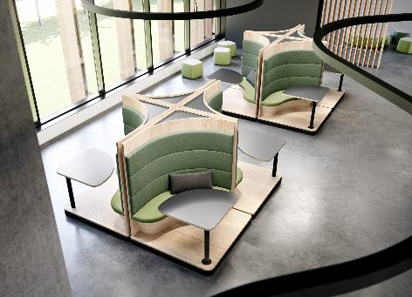
212025_a
„Spinnovate your Space” este sinonim cu puterea de transformare oferită de sistemele rotative și pivotante de la Hettich. O mișcare de rotație transformă mediul de viață și de lucru pentru a se potrivi cerințelor personale. Foto: Hettich

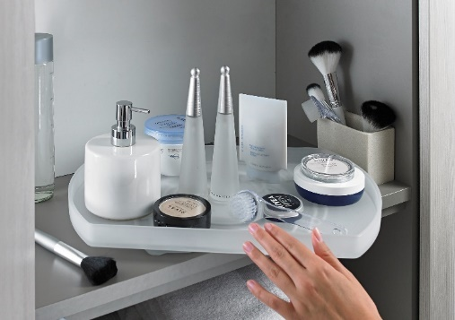
212025_b
Primul produs din gama SpinLines: ComfortSpin –
o tavă rotativă practică care preia conținutul din spatele corpurilor și frigiderelor, aducându-l în față oferind acces. Foto: Hettich

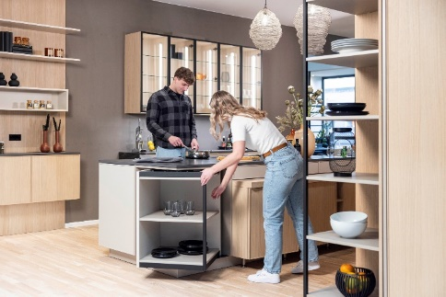
212025_c
Deschide concepte de design complet noi și modalități de utilizare a spațiului de depozitare: FurnSpin din gama de produse SpinLines mișcă corpuri întregi de mobilier cu o rotire elegantă. Foto: Hettich

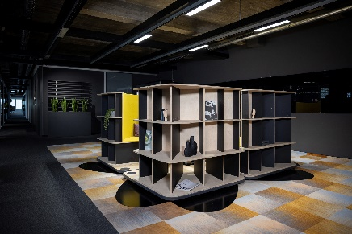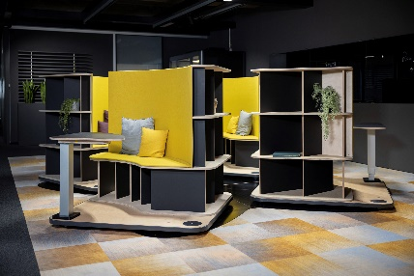
212025_d, 212025_e
Spațiile și interioarele se transformă: sistemul rotativ RoomSpin formează baza tehnică pentru toate tipurile de concepte de design și utilizare. Iată un exemplu de spațiu de lucru cu stații de lucru rotative pentru lucrul în echipă sau în liniște. Foto: Hettich.

Despre Hettich
Hettich a fost fondat în 1888 și este astăzi unul dintre cei mai mari și de succes producători de feronerie pentru mobilă la nivel internațional. Compania de familie își are sediul la Kirchlengern, în clusterul de fabricare a mobilei din regiunea Westfalia de Est a Germaniei. Aproximativ 8.400 de membri ai personalului lucrează împreună pentru a oferi soluțiile noastre de viitor în peste 100 de țări. Sub solganul "It's all in Hettich", marca Hettich oferă un portofoliu cuprinzător de servicii care este orientat în mod constant și hotărât către nevoile clienților din întreaga lume. Conform tradiției, prioritatea principală a fost întotdeauna în prim-planul a tot ceea ce facem în vederea asigurării sustenabilității la nivel social, societal și ecologic. www.hettich.com

